Stockholms Melodifestival 2017

En musiktävling av och med personer med funktionsvariationer

Stockholms Melodifestival är ett musikevenemang där artister, arrangörer, jurymedlemmar, konferencierer och funktionärer med
och utan funktions-variationer möts och skapar ökad integration i Stockholms kulturliv.
Personer med talang inom musik, scen och event övervinner några av
de hinder som det kan innebära att leva med en funktionsvariation och
utmanar normer och föreställningar. Stockholms Melodifestival är en musikalisk smällkaramell. Ett kulturevenemang för hela Stockholm.

Nu drar höstens turné med Stockholms Melodifestival igång!
Det var många talangfulla artister som sökte till årets upplaga av Stockholms Melodifestival och efter antagningsarbetet har höstens tävlanden nu valts ut. Den 10 oktober drar Stockholms Melodifestival ut på deltävlingsturné, då har du möjlighet att se våra artister uppträda på Kulturskolan Stockholms scener runt om i staden. 10 oktober går den första deltävlingen i Tensta av stapeln, vi är i Farsta 18 oktober och i Hammarby Sjöstad 26 oktober. Ett par artister från varje deltävling går sedan vidare till finalen på Kulturhuset Stadsteatern den 27 november.
Det som 2011 började som en liten tävling för en handfull sångare på Amygdalus dagliga verksamhet i Katarinahuset, har nu vuxit till ett stort kulturevenemang för hela Stockholm och som drar fullt hus på Kulturhuset Stadsteatern.
Tillsammans med Kulturskolan Stockholm har tävlingen kunnat utvecklas ytterligare, då de tävlande har fått möjlighet att uppträda på kulturskolans scener tillsammans med professionella musiker.
Intresset för tävlingen är stort och det ökar ständigt. Under hela året finns resurser tillgängliga hos Amygdalus Café Katarina och inom Kulturskolan Stockholm för alla som vill utveckla sin sångtalang. Vägen fram till finalen kantas av nerver och hårt arbete, men också av mycket sångglädje och entusiasm.

Fakta
Stockholms Melodifestival arrangeras av Amygdalus och Kulturskolan Stockholm med stöd av kulturförvaltningen, Stockholms stad.

Tre deltävlingar
I år är Stockholms Melodifestival uppdelad i tre deltävlingar som äger rum på Kulturskolan Stockholms scener:
- 10/10 - Blå Huset, Tenstaplan 8, Tensta
- 18/10 - Fanfaren, Farstagången 8, Farsta Centrum
- 26/10 - Lugnets allé 86, Hammarby sjöstad
Tid: 18.00. Pris: 50 kr
(25 kr för barn 6-12 år, fri entré för ledsagare)
Biljetten köps i entrén vid respektive delfinal eller som förköp på Café Katarina, Eastmansvägen 35, telefon: 08-30 22 10.

Antagningsgruppen har tittat på fyra olika områden:
- Utstrålning och kommunikation – hur numret framförs och hur artisten når ut till publiken.
- Musikalitet - vokalt uttryck och möjlighet till samspel med musiker.
- Originalitet och personlig tolkning
- Sceniskt helhetsintryck - under deltävlingarna är det en jury som tittar på alla artister. Efter den sista deltävlingen väljer juryn ut vilka som går vidare till finalen.
De artister som går vidare till finalen möter en ny jury som väljer ut årets vinnare. Juryn i finalen arbetar efter samma uttagningskriterier som antagningsgruppen. I finalen uppträder artisterna tillsammans med musiker och kör.

Final på Kulturhuset Stadsteatern
Från deltävlingarna går sedan 10 finalister vidare till finalen på Kulturhuset Stadsteatern den 27/11. Biljetter till finalen av Stockholms Melodifestival bokas via Tickster.

Från Stockholms Melodifestival till Funkisfestivalen
Vinnaren, eller vinnarna, av Stockholms Melodifestival kommer sedan representera Stockholm vid den rikstäckande Funkisfestivalen, (tidigare kallat Funkismello). Tävlingen går av stapeln på Cirkus i Stockholm måndagen den 23 april 2018.
Funkisfestivalen arrangeras av föreningen Funkisglädje.

För mer information
Projektledare Anna Josefsson
Amygdalus/Stockholms Melodifestival
0707-105612
anna.josefsson@stockholmsmelodifestival.se

Projektledare Christer Nygren
Kulturskolan Stockholm
08-508 318 38, 07612 318 38
christer.nygren@stockholm.se

www.stockholmsmelodifestival.se

Intervjuer med deltagare i delfinalerna 2017
Vid varje delfinal uppträder cirka tio bidrag. Här följer några intervjuer med en av deltagarna från respektive deltävling.
Det går bra att du själv som journalist tar kontakt med personerna nedan om du vill ställa flera frågor eller göra en egen artikel.

En av deltagarna 10 oktober
Nicolas Lara från Högdalen men bor nu Bromma
Tävlar i Blå Huset, Tenstaplan 8, Tensta
Kontaktuppgifter:
nicobarca96@hotmail.com
0700-537997

Vilken låt ska du sjunga och vad är det bästa med din låt?
Jag ska sjunga ”Mama” och jag har skrivit den själv.
Det bästa med den är att den är på spanska

Hur har du förberett dig inför tävlingen?
Jag har förberett mig genom att öva och göra mitt bästa

Vem är din förebild/idol?
Min förebild och idol är Rågsved rapparna Lokal och Ibbe

Hur tror du att det går för dig i tävlingen?
Jag tror jag kan gå till finalen

Har du varit med i Stockholms Melodifestival förut?
Nej det har jag inte

En av deltagarna 18 oktober
Eleonora Kling från Ekerö
Tävlar i Fanfaren, Farstagången 8, Farsta Centrum
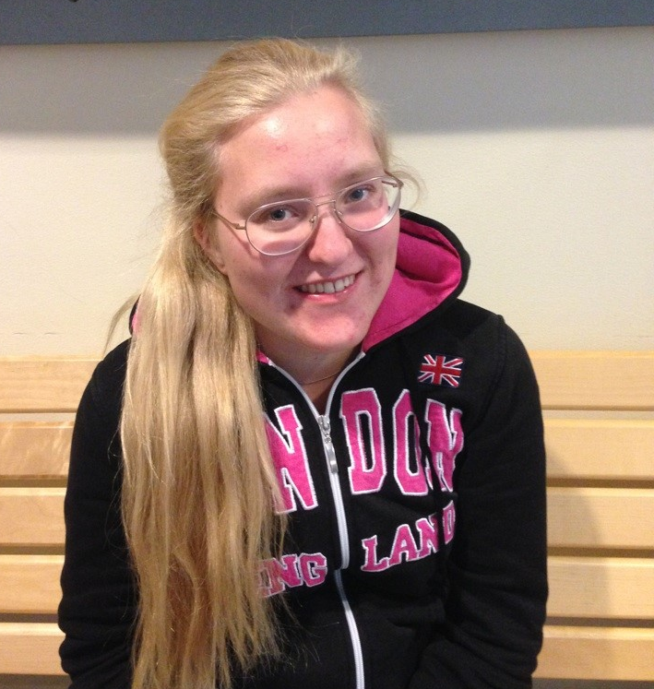
Kontaktuppgifter:
072-555 00 98, kling.eleonora@gmail.com

Vilken låt ska du sjunga i tävlingen?
"Genom eld och vatten". Originalartisten är gruppen Sarek.
Vad är det bästa med din låt?
Jag tycker den är bra för den har bra melodi och tempo.
Hur länge och hur har du förberett dig?
Ett par veckor. Jag har valt ut låten själv och jag gjorde det väldigt noggrant. Jag ville hitta en låt med text på svenska och som det var lite fart i. Förra gången jag var med, för två år sedan, valde jag också en svensk låt. Den var mycket lugnare i tempot och nu tänkte jag att jag kanske har större chans med en mer medryckande låt. Min musiklärare Gunnar på St Eriks Gymnasium hjälpte mig med inspelningen.
Vem är din förebild/idol?
Ingen direkt, men jag gillar t ex Lisa Ajax, Anton Hagman, Isa, Oscar Zia och Benjamin Ingrosso.
Hur tror du att det går för dig i tävlingen?
Jag hoppas och tror att det kommer att gå bra! Det skulle vara kul att komma hela vägen till final! Då skulle jag bli jätteglad!
Har du varit med i Stockholms Melodifestival förut?
Ja, år 2015 med låten "Jag vill inte förklara".

En av deltagarna 26 oktober
Alexander Josephson från Södermalm
Tävlar i Lugnets allé 86, Hammarby sjöstad
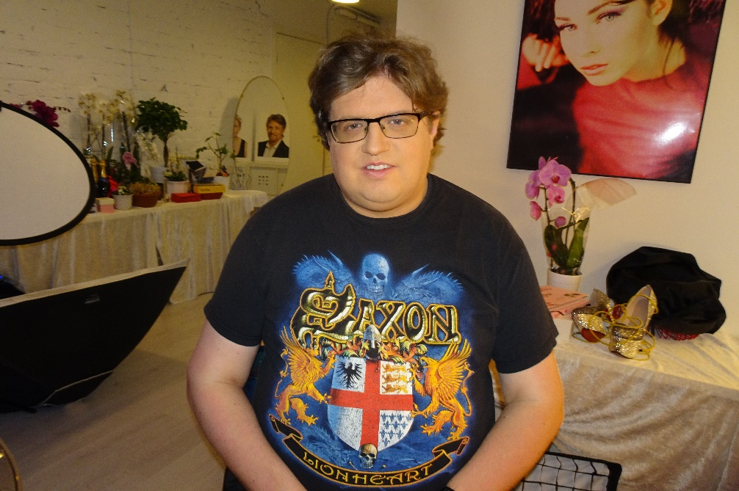
Kontaktuppgifter
nattsimba@hotmail.com

Vilken låt ska du sjunga i tävlingen?
Jag ska sjunga Tusen Bitar / Björn Afzelius.
Vad är det bästa med din låt?
Det bästa med min låt är att det är mycket starka känslor i den och att det handlar om kärlek, ett populärt ämne.
Hur länge och hur har du förberett dig?
När jag gick på kollot 2011 började jag öva på den här sången inför mina kompisar, även publik och lärde in mig texten redan då. Senare nu 2017 har jag börjat öva vidare och att sjunga in mig på sången igen sedan i februari. Hur jag har förberett mig är att sjunga hemma framför min skivhylla samt på Café Katarina vissa tisdagar och då är publiken där dessutom.
Vem är din förebild/idol?
Min idol som enskild artist är Amy Diamond. Hon känns också som en förebild då hon aldrig är nervös på scenen, det stämmer in på mig också. Idoler som en grupp är däremot de gamla Roxette.

Hur tror du att det går för dig i tävlingen?
Hur det går för mig i tävlingen tror jag nog att jag är tillräckligt bra för att vara med i en delfinal, men inte precis i den riktiga finalen. Det är ju så hemskt mycket som krävs för att gå vidare ända dit numera, men man kan ju aldrig veta.
Har du varit med i Stockholms Melodifestival förut?
Jag har faktiskt varit med i Stockholms Melodifestival varje år sedan 2012 då jag hörde talas om tävlingen. Den började ju året innan, men då tävlade bara Norrmalms dagliga verksamhet.

Bilder och filmer
Stockholms Melodifestival på YouTube

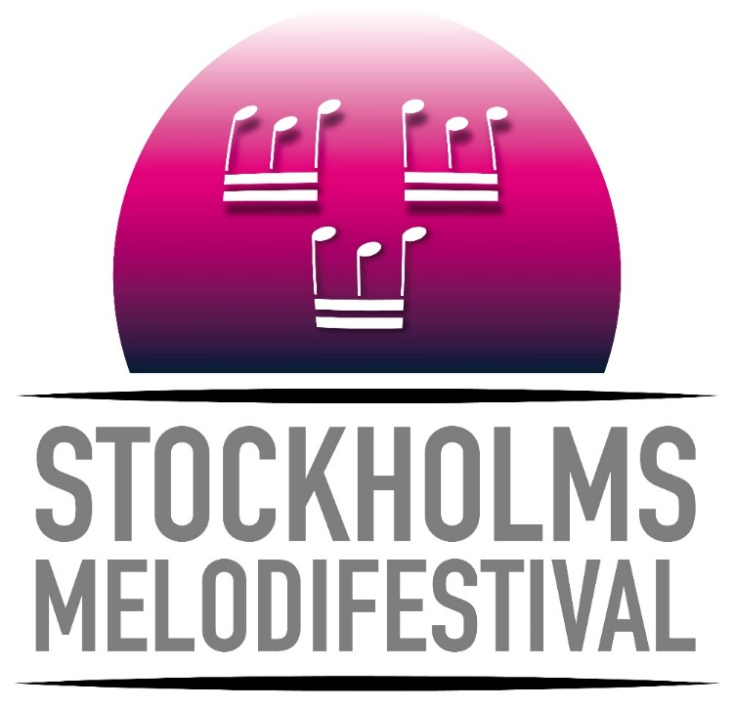
Logotyp: Stockholms melodifestival

Bilder från Stockholms Melodifestival tidigare år:
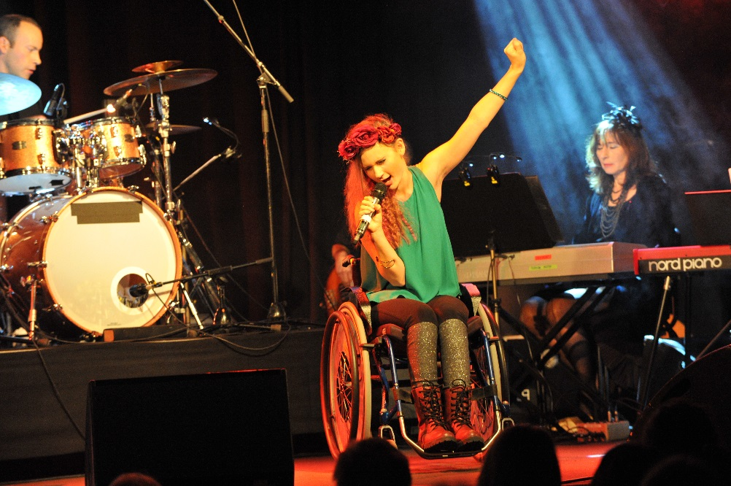
Stockholms Melodifestival. Fotograf: Fredrik Westin

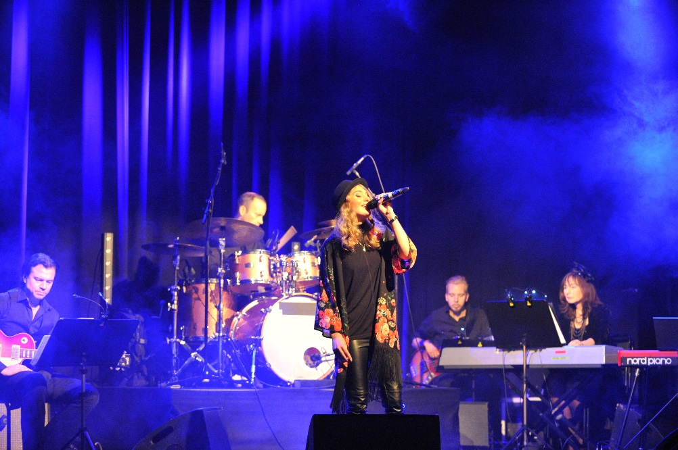
Stockholms Melodifestival. Fotograf: Fredrik Westin
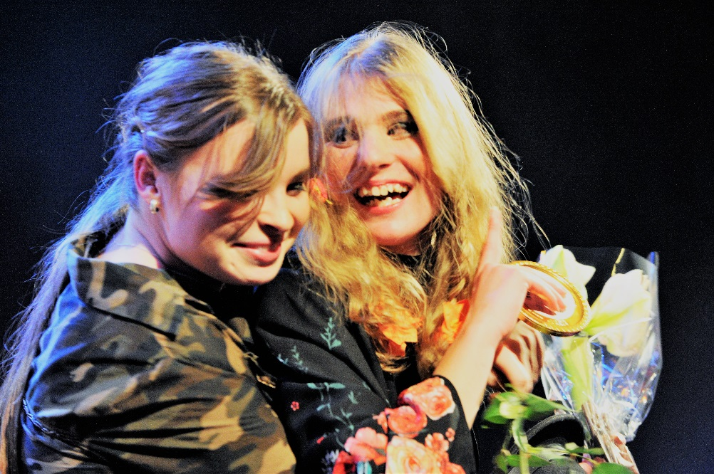
Stockholms Melodifestival. Fotograf: Fredrik Westin
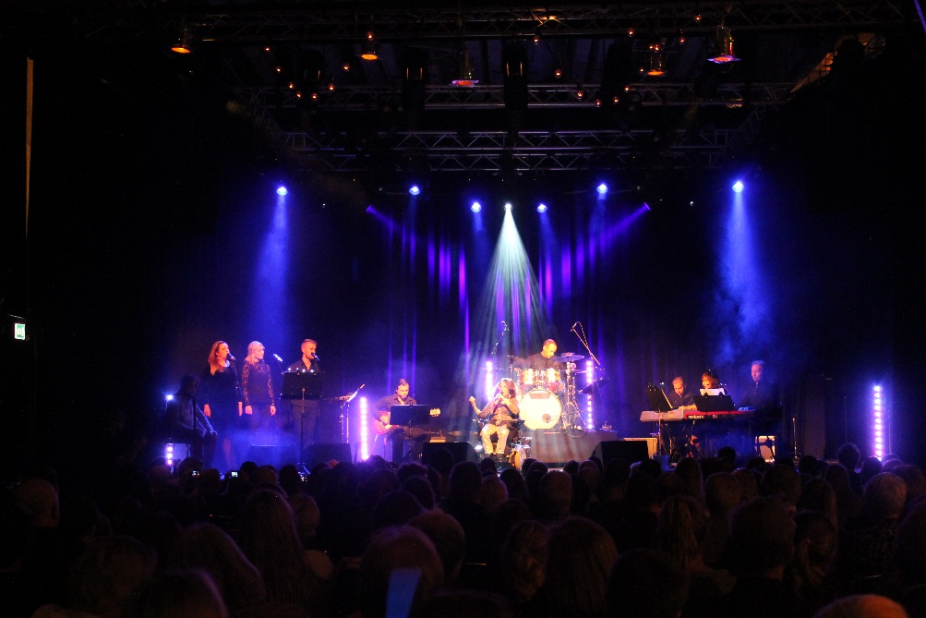
Stockholms Melodifestival. Fotograf: Fredrik Westin
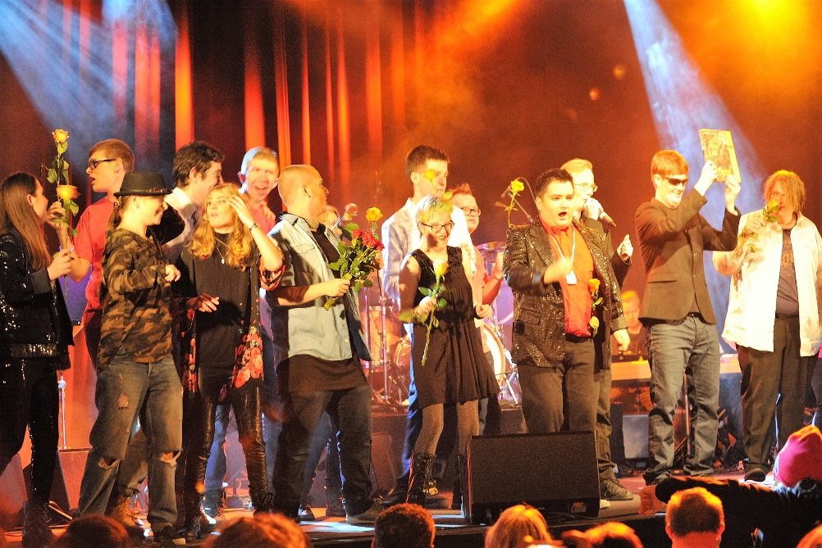
Stockholms Melodifestival. Fotograf: Fredrik Westin

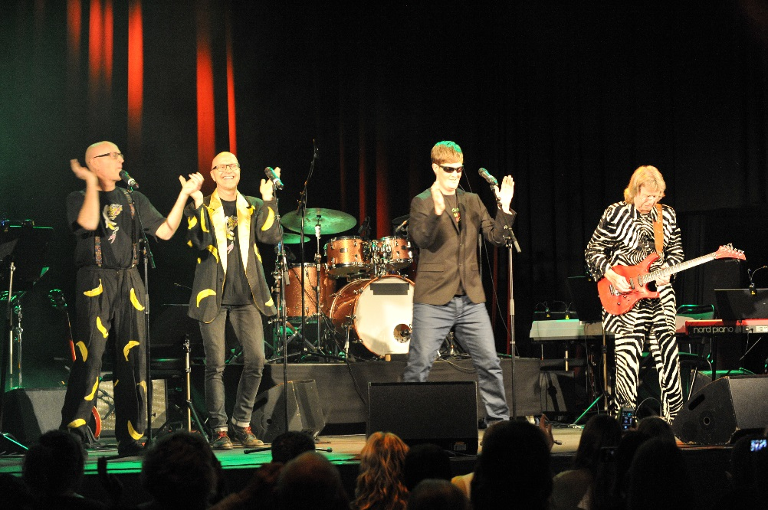
Stockholms Melodifestival. Fotograf: Fredrik Westin

